北京工业大学2025年依据台湾地区大学入学考试学科能力测试成绩招收台湾高中毕业生简章

北京工业大学（Beijing University of Technology）创建于1960年，是一所以工为主，工、理、经、管、文、法、艺术、教育相结合的多科性市属重点大学。1996年通过国家“211工程”预审，正式跨入国家二十一世纪重点建设的百所大学的行列，2017年9月正式进入国家一流学科建设的高校行列，2022年顺利通过首轮建设评估并进入第二轮“双一流”建设高校及建设学科名单，10个学科跻身QS世界大学排行榜前500，工程学、材料科学、化学、环境科学与生态学、计算机科学、生物学与生物化学、社会科学总论、物理学、地球科学、临床医学、数学11个学科进入ESI前1％，工程学进入ESI全球前1‰。根据教育部相关文件精神，特制定本招生简章。

一、报名条件

1.持有《台湾居民居住证》或《台湾居民往来大陆通行证》以及在台湾居住的有效身份证明（所持证件均须在有效期内）的2025届台湾高中毕业生；

2.参加2025年台湾地区大学入学考试学科能力测试（以下简称“学测”），语文、数学A、英文三个科目学测成绩均须达到前标级(含)以上；

3.品行端正，身体健康，体检标准参见《普通高等学校招生体检工作指导意见》。

二、招生计划和专业选择

学校2025年计划招收台湾地区高中毕业生人数不超过10人，具体招生名额视生源情况而定。考生可报考专业（类）见下表，各专业（类）招生计划可根据报考生源的多少进行调整。
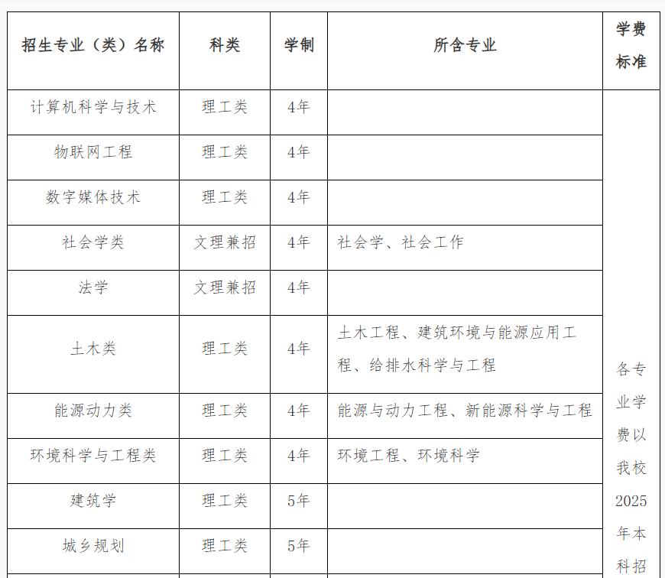
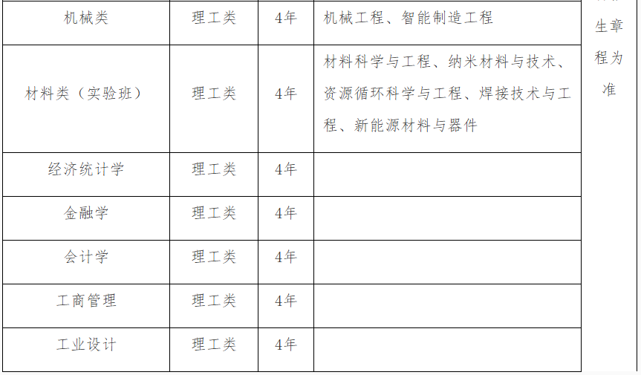
注：1.以上招生专业中计算机科学与技术、物联网工程、材料类（实验班）、土木类色盲限报；环境科学与工程类、建筑学、城乡规划、工业设计色盲、色弱限报。

2.最终招生专业名称以录取通知书为准。

三、报名及注意事项

报名时间为2025年3月1日至31日。

报名方式：考生登录祖国（大陆）普通高校依据台湾地区学测成绩招收台湾高中毕业生系统（网址：https://www.gatzs.com.cn/z/tw/）进行报名。考生须按照要求输入个人信息，上传个人证件、电子照片、学测成绩、考生诚信承诺书等基本材料，提交成绩查验授权书及其他能展现考生能力水平的证明材料（例如竞赛获奖证书、科研活动、社会活动等相关证明材料，请提供以上证明材料的原件扫描件）。报名截止前，考生可修改基本材料和其他材料。报名截止后，考生原则上不可修改基本材料。

注：

1.考生应准确填写个人网上报名信息并提供真实材料。

2.考生因不符合报考条件及相关要求、填报信息错误或填报虚假信息造成的一切后果，由考生本人承担。

3.报名系统工作安排如有变动，以报名系统公告为准。

四、审核录取

审核时间为2025年4月1日至5月14日。

学校将组织专家对报名考生提交的申请材料进行资格审核，根据申请考生的学测成绩、综合素质情况等进行审核评定（学校不设面试环节），择优确定拟录取名单。拟录取名单将于5月15日通过报名系统及学校本科生招生网统一公布。考生须于5月15日至19日期间登录系统查询本人录取情况，进行录取确认。逾期未确认的考生视为放弃录取资格，且不得参加征集志愿报名。考生确认后，学校办理相关录取手续，拟于2025年8月发放录取通知书。

如学校需征集志愿，相应时间安排以报名系统规定为准。

五、培养与管理

被录取的学生入学后，学校按有关学籍管理规定进行培养与管理。学生在学校规定的学习年限内，修完教学计划规定的内容，达到毕业要求，准予毕业，由学校颁发本科毕业证书。毕业生符合《中华人民共和国学位条例》规定的，授予学士学位。

六、学费住宿费

台湾地区学生与大陆学生学费标准一致。录取的学生按学校规定缴纳学费和杂费。住宿费将根据实际住宿房间按物价部门批准的收费标准收取。

七、其他

1.学校遵循“公平公正、综合评价、择优录取”的原则开展台湾地区高中毕业生招生工作，同时设有举报电话，主动接收社会各界的监督。

2.被学校录取的学生请按照录取通知书规定的时间到校报到，具体事宜届时详见随录取通知书邮寄的《北京工业大学2025级新生入学须知》。

3.学校不收取任何申请费用。

八、联系方式

通信地址：北京市朝阳区平乐园100号北京工业大学招生办公室

邮政编码：100124

电话：(8610)67391609

举报电话：(8610)67392231

本科生招生网：http://admissions.bjut.edu.cn/

九、本简章最终解释权在北京工业大学招生办公室

北京工业大学招生办公室

北京工业大学港澳台事务办公室

2024年12月
網址：https://admissions.bjut.edu.cn/info/1014/1693.htm

